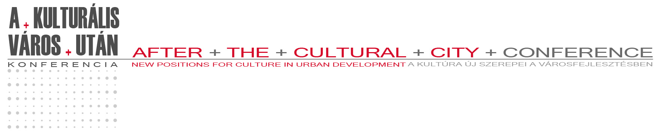

REGISZTRÁCIÓS LAP

Munkatárs1:
VEZETÉKNÉV:
KERESZTNÉV:
TELEFON:
E-MAIL:
KÉPVISELT MÉDIUM:
BEOSZTÁS (újságíró, fotós, operatőr, riporter, szerkesztő):

Munkatárs2:
VEZETÉKNÉV:
KERESZTNÉV:
TELEFON:
E-MAIL:
KÉPVISELT MÉDIUM:
BEOSZTÁS (újságíró, fotós, operatőr, riporter, szerkesztő):

EDDIGI ÉS TERVEZETT, A „KULTURÁLIS VÁROS UTÁN” CÍMŰ KONFERENCIÁVAL KAPCSOLATOS PUBLIKÁCIÓK:

Kérjük, a kitöltött regisztrációs lapot küldje el
az alábbi e-mail címre vagy faxszámra.
A konferencia szervezőbizottsága 2010. szeptember 10-ig
értesíti Önt akkreditációjának elbírálásáról.
e-mail: ek2010@pcongress.hu
fax: +36-72-327572
www.ek2010.hu
www.pcongress.hu

